Приложение к
постановлению администрации
№ 132 от 23.05.2019 г.

СОГЛАСОВАНО:  Глава администрации  Бахчисарайского района Республики Крым  _________________________ С.Н.Львова | УТВЕРЖДАЮ:  Глава администрации  Красномакского сельского поселения Республики Крым _________________________ А.В. Клименко
Схема границ санитарной уборки с. Ходжа – Сала Красномакского сельского поселения Бахчисарайского района Республики Крым юридическими лицами, бюджетными учреждениями, муниципальными предприятиями
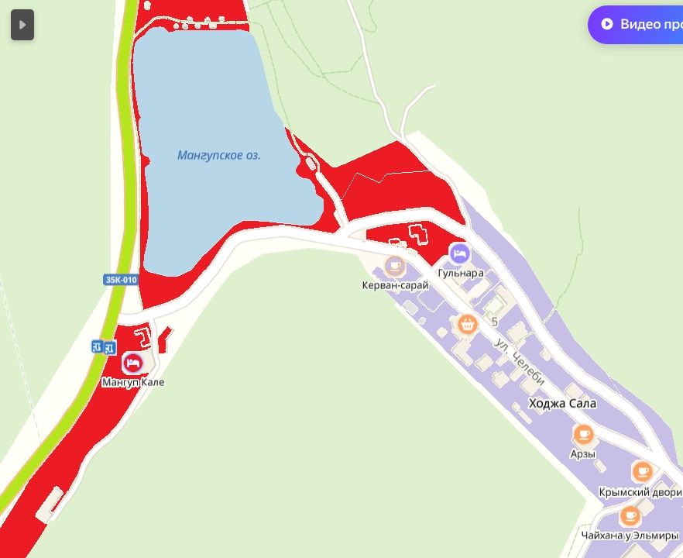

Территории санитарной очистки дороги местного значения. Ответственные лица - Бахчисарайский ДРСУ.

Территории санитарной очистки объектов предпринимательской деятельности. Ответственные лица - собственники и (или) арендаторы, согласно правил благоустройства территории поселения. (В соответствии с приложением)

Территории санитарной очистки в частном секторе. Ответственные лица - собственники, согласно правил благоустройства

Схема границ санитарной уборки с. Красный Мак Красномакского сельского поселения Бахчисарайского района Республики Крым юридическими лицами, бюджетными учреждениями, муниципальными предприятиями
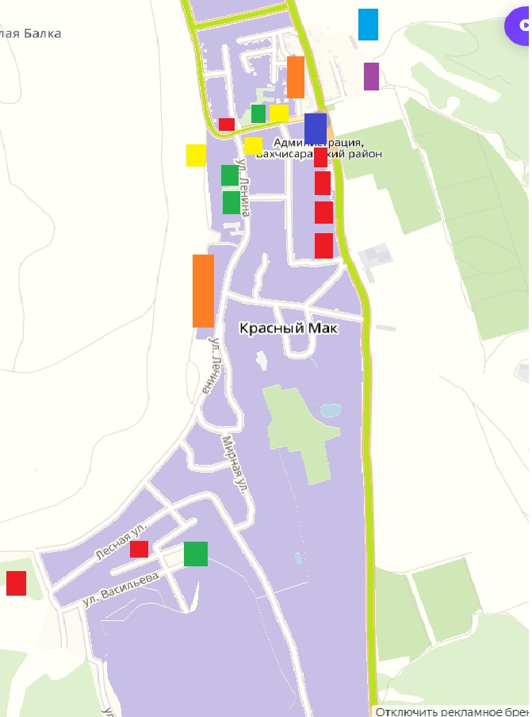

Территории санитарной очистки дороги местного значения. Ответственные лица - Бахчисарайский ДРСУ.

Территории санитарной очистки объектов предпринимательской деятельности. Ответственные лица - собственники и (или) арендаторы, согласно правил благоустройства территории поселения. (В соответствии с приложением)

Территории санитарной очистки в частном секторе. Ответственные лица - собственники, согласно правил благоустройства поселения.

Территории санитарной очистки в МКД. Ответственные лица – управляющая компания либо если МКД под непосредственным управлением жильцов, то собственники жилых помещений согласно правил благоустройства поселения.

Территории санитарной очистки общеобразовательных и объектов здравоохранения. Ответственные лица - директор школы, заведующий детского сада, заведующие амбулаторией, отдел образования администрации Бахчисарайского района. (В соответствии с приложением)

Территории санитарной очистки администрации сельского поселения. Ответственные лица - администрация сельского поселения.

Территории санитарной очистки объектов инженерной инфраструктуры и территории кладбища. Ответственные лица - администрация сельского поселения. (В соответствии с приложением)

Территории санитарной очистки религиозных объектов. Ответственные лица – руководители религиозных организаций (В соответствии с приложением)

Территория объекта пожарной части. Ответственные лица – руководитель пожарной части (В соответствии с приложением)

Схема границ санитарной уборки с. Холмовка Красномакского сельского поселения Бахчисарайского района Республики Крым юридическими лицами, бюджетными учреждениями, муниципальными предприятиями
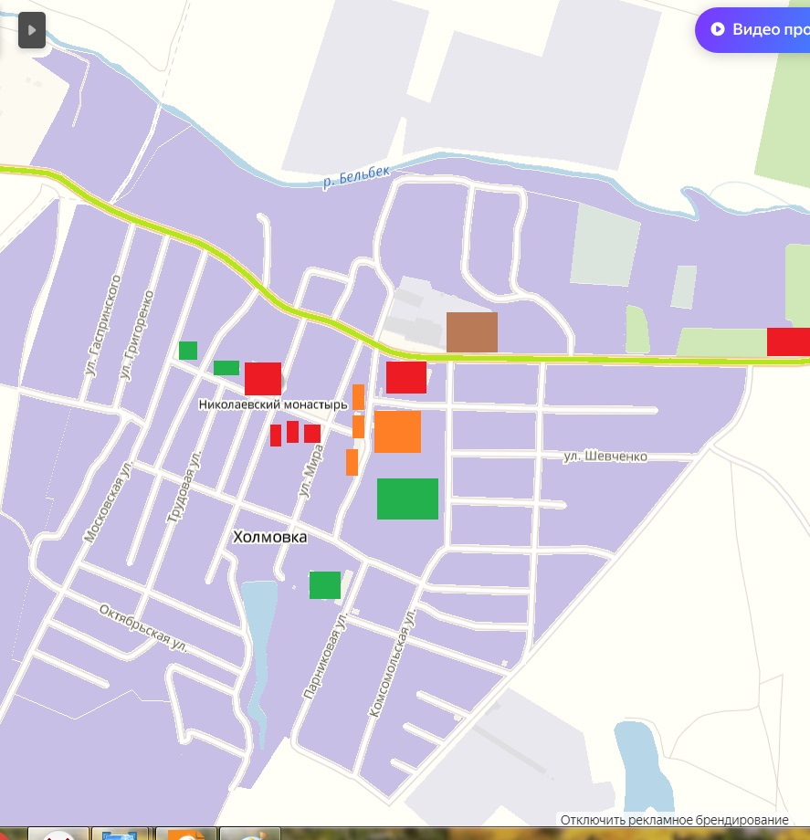

Территории санитарной очистки дороги местного значения. Ответственные лица - Бахчисарайский ДРСУ.

Территории санитарной очистки объектов предпринимательской деятельности. Ответственные лица - собственники и (или) арендаторы, согласно правил благоустройства территории поселения.
(В соответствии с приложением)

Территории санитарной очистки в частном секторе. Ответственные лица - собственники, согласно правил благоустройства поселения.

Территории санитарной очистки в МКД. Ответственные лица – управляющая компания либо если МКД под непосредственным управлением жильцов, то собственники жилых помещений согласно правил благоустройства поселения.

Территории санитарной очистки общеобразовательных и объектов здравоохранения. Ответственные лица - директор школы, заведующий детского сада, заведующие амбулаторией, отдел образования администрации Бахчисарайского района. (В соответствии с приложением)

Территории санитарной очистки администрации сельского поселения. Ответственные лица - администрация сельского поселения.

Территории санитарной очистки объектов инженерной инфраструктуры и территории кладбища. Ответственные лица - администрация сельского поселения. (В соответствии с приложением)

Территории санитарной очистки религиозных объектов. Ответственные лица – руководители религиозных организаций (В соответствии с приложением)

Территория консервного завода. Ответственные лица – руководитель завода (В соответствии с приложением)

Схема границ санитарной уборки с. Залесное Красномакского сельского поселения Бахчисарайского района Республики Крым юридическими лицами, бюджетными учреждениями, муниципальными предприятиями
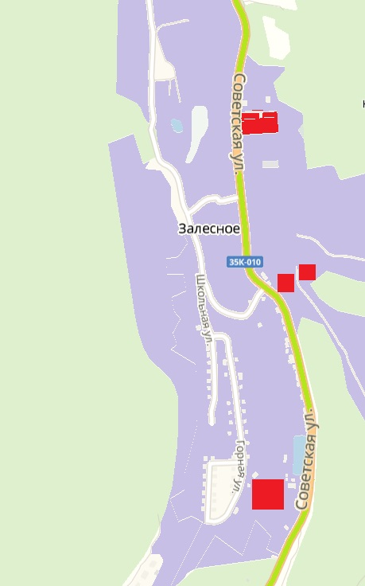

Территории санитарной очистки дороги местного значения. Ответственные лица - Бахчисарайский ДРСУ.

Территории санитарной очистки объектов предпринимательской деятельности. Ответственные лица - собственники и (или) арендаторы, согласно правил благоустройства территории поселения. (В соответствии с приложением)

Территории санитарной очистки в частном секторе. Ответственные лица - собственники, согласно правил благоустройства поселения.
Перечень территорий и ответственных лиц за санитарную уборку в населенных пунктах Красномакского сельского поселения Бахчисарайского района Республики Крым согласно приложению 1.
Приложение 1
к схеме границ санитарной
уборки населенных пунктов
Красномакского сельского поселения
Бахчисарайского района Республики Крым
Согласовано:
Глава администрации Бахчисарайского района: ____________

Перечень территории и ответственных лиц за санитарную уборку в с. Холмовка Красномакского сельского поселения Бахчисарайского района республики Крым
Наименование населенного пункта и территорий | Ответственное предприятие – учреждение | Подпись |  | График выполнения уборки
Территория частного сектора с. Холмовка | Собственники земельных участков, домовладений |  |  | По мере необходимости
Территория мест общего пользования, кладбища с. Холмовка | Администрация Красномакского сельского поселения |  |  | По мере необходимости
Территория, прилегающая к МКД с. Холмовка: ул. 70 лет октября № 1,3,5 | Старшие МКД |  |  | По мере необходимости
Территория, прилегающая к врачебной амбулатории в с. Холмовка | заведующий врачебной амбулатории |  |  | По мере необходимости
Территория детского сада и дорога ведущая к детскому саду в с. Холмовка | Директор детского сада |  |  | По мере необходимости
Территория детского сада и дорога ведущая к детскому саду в с. Холмовка | Директор детского сада |  |  | По мере необходимости
Территория школы в с. Холмовка | Директор школы |  |  | По мере необходимости
Территория ДК с. Холмовка | Директор ДК |  |  | По мере необходимости
Территория автомойки, СТО | ИП Шестак |  |  | По мере необходимости
ООО «Ахтияр» | директор |  |  | По мере необходимости
ООО Агрофирма «Крымская овощная фабрика» | директор |  |  | По мере необходимости
ИП Белова И.Н. | ИП Белова И.Н. |  |  | По мере необходимости
ИП Клименко Т.И. | ИП Клименко Т.И. |  |  | По мере необходимости
ИП Эмирасанова Э.С. | ИП Эмирасанова Э.С. |  |  | По мере необходимости
ИП Сейдаметов С.Р. | ИП Сейдаметов С.Р. |  |  | По мере необходимости
ИП Абдурафиев Р.Р. | ИП Абдурафиев Р.Р. |  |  | По мере необходимости
ИП Алиева М.М. | ИП Алиева М.М. |  |  | По мере необходимости
ИП Алиев Н.Р. | ИП Алиев Н.Р. |  |  | По мере необходимости
ИП Ковальчук Г.А. | ИП Ковальчук Г.А. |  |  | По мере необходимости
ИП Ибрагимов А. | ИП Ибрагимов А. |  |  | По мере необходимости
ИП Складанюк Т.В. | ИП Складанюк Т.В. |  |  | По мере необходимости
ИП Хайретдинов Х.С. | ИП Сейтбекирова А.С. |  |  | По мере необходимости
ИП Эмиров С. | ИП Эмиров С. |  |  | По мере необходимости
Почтовое отделение  с. Холмовка | Заведующая почтовым отделением |  |  | По мере необходимости
Свято – Николаевский мужской монастырь | Руководитель |  |  | По мере необходимости
Мечеть | Руководитель |  |  | По мере необходимости
ИП Лели Н.М. | ИП Лели Н.М. |  |  | По мере необходимости
Перечень территории и ответственных лиц за санитарную уборку в с. Красный Мак Красномакского сельского поселения Бахчисарайского района республики Крым
Наименование населенного пункта и территорий | Ответственное предприятие – учреждение | Подпись | Номер телефона | График выполнения уборки
Территория частного сектора с. Красный Мак | Администрация Красномакского сельского поселения |  |  | По мере необходимости
Территория мест общего пользования, кладбища с. Красный Мак | Администрация Красномакского сельского поселения |  |  | По мере необходимости
Территория, прилегающая к МКД  с. Красный Мак: ул. Кирова № 1а,2а,3а  ул. Ленина № 40,42,44,46 | Старшие МКД |  |  | По мере необходимости
Территория, прилегающая к врачебной амбулатории в с. Красный Мак | заведующий врачебной амбулатории |  |  | По мере необходимости
Территория детского сада и дорога ведущая к детскому саду в с. Красный Мак | Заведующая детским садом |  |  | По мере необходимости
Территория школы в с. Красный Мак | Директор школы |  |  | По мере необходимости
Территория ДК с. Красный Мак | Директор ДК |  |  | По мере необходимости
Территория СТО | ИП Глобин В.В. |  |  | По мере необходимости
Пожарная часть | Руководитель |  |  | По мере необходимости
Филиал ГУП РК «Крым – вода» | Руководитель |  |  | По мере необходимости
Мечеть | Руководитель |  |  | По мере необходимости
Церковь имени Рождества Христова | Руководитель |  |  | По мере необходимости
Церковь Христиан Адвентистов седьмого дня | Руководитель |  |  | По мере необходимости
ИП Белова И.Н. | ИП Белова И.Н. |  |  | По мере необходимости
ИП Сеитбекирова А.С. | ИП Сеитбекирова А.С. |  |  | По мере необходимости
ИП Сухецкая В.Н. | ИП Сухецкая В.Н. |  |  | По мере необходимости
«Оберег» | Директор |  |  | По мере необходимости
ИП Сергеев В.В. | ИП Сергеев В.В. |  |  | По мере необходимости
ИП Груздева Н.А. | ИП Груздева Н.А. |  |  | По мере необходимости
ИП Пржеволоцкий | ИП Пржеволоцкий |  |  | По мере необходимости
ИП Сулейманова З.Р. | ИП Сулейманова З.Р. |  |  | По мере необходимости

Перечень территории и ответственных лиц за санитарную уборку в с. Залесное Красномакского сельского поселения Бахчисарайского района республики Крым
Наименование населенного пункта и территорий | Ответственное предприятие – учреждение | Подпись | Номер телефона | График выполнения уборки
Территория частного сектора с. Залесное | Собственники земельных участков, домовладений |  |  | По мере необходимости
Территория мест общего пользования, кладбища с. Залесное | Администрация Красномакского сельского поселения |  |  | По мере необходимости
ИП Белова И.Н. | ИП Белова И.Н. |  |  | По мере необходимости
ИП Помогалов И.Н. | ИП Помогалов И.Н. |  |  | По мере необходимости
ИП Вахитова З. | ИП Вахитова З. |  |  | По мере необходимости
Перечень территории и ответственных лиц за санитарную уборку в с. Ходжа – Сала Красномакского сельского поселения Бахчисарайского района республики Крым
Наименование населенного пункта и территорий | Ответственное предприятие – учреждение | Подпись | Номер телефона | График выполнения уборки
Территория частного сектора с. Ходжа – Сала | Собственники земельных участков, домовладений |  |  | По мере необходимости
Территория мест общего пользования, кладбища  с. Ходжа – Сала | Администрация Красномакского сельского поселения |  |  | По мере необходимости
ИП Османов З.Э. | ИП Османов З.Э. |  |  | По мере необходимости
ИП Суфьян Э.И. | ИП Суфьян Э.И. |  |  | По мере необходимости
Юг – Актив | Директор |  |  | По мере необходимости
ИП Алиев Н.Р. | ИП Алиев Н.Р. |  |  | По мере необходимости

